**2016年二级建造师《市政公用工程管理与实务》真题解析**

**命中率分析：命中率60%左右。**

**一、单选题**

　　1. 在地基或土体中埋设强度较大的土工聚合物，从而提高地基承载力、改善变形特性的加固处理方法属于()。

　　A.土的补强

　　B.土质改良

　　C.置换法

　　D.挤密法

　　【答案】A

　　【解析】土的补强是采用薄膜、绳网、板桩等约束住路基土。或者在土中放入抗拉强度高的补强材料形成复合路基以加强和改善路基土的剪切特性，结合表2K311023。根据题干选A

　　【来源】2K311023 岩土分类与不良土质处理方法

　　【内部资料来源】直接命中

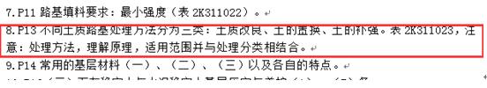

　　2. 下列路面基层材料中，收缩性较小的是().

　　A.石灰稳定土

　　B.水泥稳定土

　　C.二灰稳定土

　　D.二灰稳定粒料

　　【答案】D

　　【解析】石灰稳定土、水泥稳定土、二灰稳定土的收缩缩特性都十分明显，选D。

　　【来源】2K311031 常用无机结合料稳定基层的特性

　　【内部资料来源】直接命中

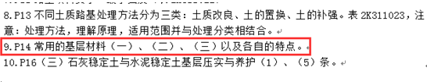

　　3. 下列指标中，不属于混凝土路面配合比设计指标的是()。

　　A.弯拉强度

　　B.抗压强度

　　C.工作性

　　D.耐久性

　　【答案】B

　　【解析】混凝土的配合比设计在兼顾技术经济性的同时应满足弯拉强度、工作性、耐久性三项指标要求。

　　【来源】2K311043 水泥混凝土路面施工技术

　　【内部资料来源】直接命中

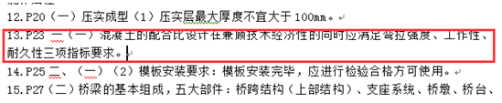

　　4. 钢筋的级别、种类和直径应按设计要求选用，当需要代换时，应由()单位作变更设计。

　　A.建设

　　B.监理

　　C.施工

　　D.原设计

　　【答案】D

　　【解析】钢筋的级别、种类和直径应按设计要求采用。当需要代换时，应由原设计单位作变更设计。

　　【来源】2K312012 钢筋混凝土施工技术

　　【内部资料来源】直接命中

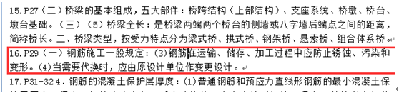

　　5. 关于预应力钢铰线张拉的说法，错误的是()。

　　A.构件混凝土强度不得低于设计值的75%

　　B.当设计无要求时，张拉顺序可采用对称张拉

　　C.长20m梁直线预应力钢铰线可采用一端张拉方式

　　D.工作人员可站在张拉千斤顶后面随时观察张拉情况

　　【答案】D

　　【解析】预应力筋张拉应符合下列要求：混凝土强度应符合设计要求，设计未要求时。不得低于强度设计值的75%。

　　预应力筋张拉端的设置应符合设计要求。当设计未要求时，应符合下列规定：曲线预应力筋或长度大于等于25m的直线预应力筋，宜在两端张拉;长度小于25m的直线预应力筋，可在一端张拉。预应力筋的张拉顺序应符合设计要求;当设计元要求时，可采取分批、分阶段对称张拉(宜先中间，后上、下或两侧)。(排除法，根据经验可判断D错)

　　【来源】2K312013 预应力混凝土施工技术

　　【内部资料来源】间接命中

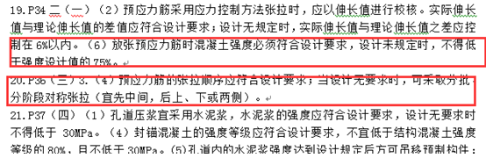

　　6. 下列桥型中，在竖向荷载作用下，桥墩或桥台主要承受水平推力的是()。

　　A.刚架桥

　　B.悬索桥

　　C.拱式桥

　　D.梁式桥

　　【答案】C

　　【解析】拱式桥的主要承重结构是拱圈或拱肋。这种结构在竖向荷载作用下，桥墩或桥台将承受水平推力，同时这种水平推力将显著抵消荷载所引起的在拱网(或拱肋)内的弯矩作用。

　　【来源】2K312011 城市桥梁结构组成与类型

　　【内部资料来源】间接命中

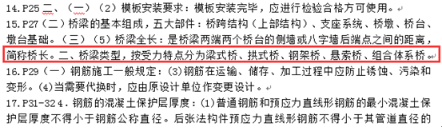

　　7. 浅埋暗挖法开挖方式中，将结构断面分成上下多个工作面、分步开挖的是()。

　　A.全断面开挖法

　　B.侧洞法

　　C.中洞法

　　D.台阶法

　　【答案】D

　　【解析】台阶开挖法将结构断面分成两个以上部分，即分成上下两个工作面或几个工作面，分步开挖。

　　【来源】2K313031 喷锚暗挖法的掘进方式选择

　　【内部资料来源】直接命中

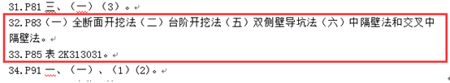

　　8. 关于暗挖隧道小导管注浆加固技术的说法，错误的是()

　　A.根据工程条件试验确定浆液及其配合比

　　B.应严格控制小导管的长度、开孔率、安设角度和方向

　　C.小导管的尾部必须设置封堵孔，防止漏浆

　　D.注浆时间应由实验确定，注浆压力可不控制

　　【答案】D

　　【解析】本题考查的是小导管注浆加固技术。注浆时间和注浆压力由试验确定，应严格控制注浆压力。

　　【来源】2K313034 小导管注浆加固技术

　　【内部资料来源】直接命中

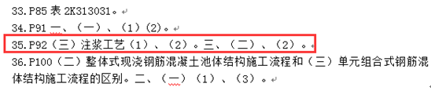

　　9. 下列建筑要求中，不属于圆井砌筑施工要点的是(　)。

　　A.根据样板挂线，先砌中心的一列砖，并找准高程后接砌两侧

　　B.井内流槽宜与井壁同时砌筑

　　C.用砌块逐层砌筑收口时，偏心收口的每层收进不应大于50mm

　　D.砌筑时应同时安装踏步

　　【答案】A

　　【解析】A选项为反拱砌筑的施工要点

　　【来源】2K315013 砌筑沟道施工要点

　　10. 设置于供热管道型塑钢支架根部的护墩，其作用是(　)。

　　A.防撞

　　B.防水

　　C.防变形

　　D.防冲击

　　【答案】B

　　【解析】固定支架、导向支架等型钢支架的根部，应做防水护墩。

　　【来源】2K315023 供热管网附件及换热站设施安装要求

　　11. 适用于各类材质和形状的的燃气管道修复技术是()

　　A裂管法

　　B短管内衬法

　　C均匀缩径

　　D原位固化法

　　【答案】B

　　【解析】裂管法不适用于弯管的更换，而均匀缩径法适用于高密度聚乙烯管，原位固化法有一定的局限性

　　【来源】2K315035 燃气管道非开挖修复更新技术

　　12. 生活垃圾填埋场应设在当地()季主导方向的下风处

　　A春

　　B夏

　　C秋

　　D冬

　　【答案】B

　　【解析】生活垃圾填埋场应设在当地夏季主导风向的下风处。

　　【来源】2K316014 垃圾填埋与环境保护要求

　　【内部资料来源】直接命中

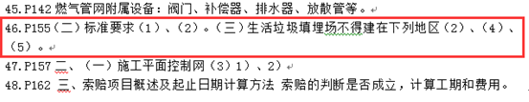

　　13. 关于施工平面控制网的说法，不符合规范规定的是()

　　A坐标系统应与工程设计所采用的坐标系统相同

　　B当利用原有的平面控制网时，应进行复测

　　C场地大于1km2时，宜建立一级导线精度的平面控制网

　　D场地为重要工业区时，宜建立二级导线精度的平面控制网

　　【答案】D

　　【解析】场地大于1km2或重要工业区，宜建立相当于一级导线精度的平面控制网。

　　【来源】2K316021 场区控制测量

　　【内部资料来源】直接命中

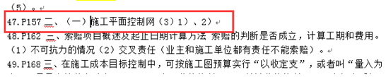

　　14. 某市政工程网络计划如下图，其关键线路是()

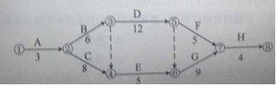

　　A.1-2-3-5-7-8

　　B.1-2-3-4-6-7-8

　　C.1-2-3-5-6-7-8

　　D.1-2-4-6-7-8

　　【答案】C

　　【解析】关键路线即总工期总长的路线，经计算为1-2-3-5-6-7-8。

　　【来源】2K320051 施工进度计划编制方法的应用

　　【内部资料来源】直接命中

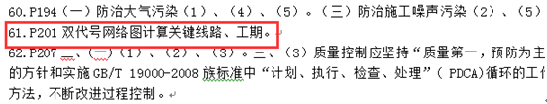

　　15. 关于预应力钢绞线管道压浆的说法，错误的是()

　　A.压浆前应对管道进行清理

　　B.预埋的排水孔，排气孔主要用于管道清理使用

　　C.压浆使用的水泥浆强度不得低于30MPa

　　D.钢绞线张拉完成后应及时对管道进行压浆

　　【答案】B

　　【解析】排气孔和排水孔在压浆过程中应有水泥浆溢出，而不是为了清理。

　　【来源】2K320083 预应力张拉施工质量事故预防措施

　　16. 地铁车站结构施工质量控制中，不属于接缝防水控制重点的是()

　　A.预留孔洞

　　B.后浇带

　　C.施工缝

　　D.变形缝

　　【答案】A

　　【解析】接缝防水控制要点有：主体、施工缝、后浇带、变形缝。

　　【来源】2K320091 地铁车站工程施工质量检查与验收

　　【内部资料来源】直接命中

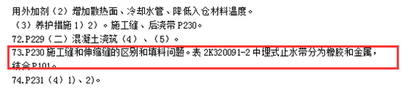

　　17. 根据《混凝土结构工程施工质量验收规范》GB50204-2015，不属于钢筋工程主控项目的是()。

　　A.钢筋的力学性能

　　B.钢筋的重量偏差

　　C.钢筋的安装间距偏差

　　D.受力钢筋的连接方式

　　【答案】C

　　【解析】按照《混凝土结构工程施工质量验收规范》的规定，钢筋的力学性能和重量偏差，机械连接接头、焊接接头的力学性能，受力钢筋的品种、级别、规格、数量、连接方式、弯钩和弯折为主控项目。

　　【来源】2K320111城镇燃气、供热管道施工质量检查与验收

　　18. 加工成型的基桩钢筋笼水平码放层数不宜超过()层。

　　A.3

　　B.4

　　C.5

　　D.6

　　【答案】A

　　【解析】加工成型的钢筋笼、钢筋网和钢筋骨架等应水平放置。码放高度不得超过2m,码放层数不宜超过3层。

　　【来源】2K320141 桩基施工安全措施

　　19. 对单项工程验收进行预验的是()单位。

　　A.建设

　　B.设计

　　C.监理

　　D.施工

　　【答案】C

　　【解析】检验批及分项工程应由监理工程师组织施工单位项目专业质量(技术)负责人等进行验收。

　　【来源】2K320151 工程竣工验收注意事项

　　【内部资料来源】直接命中

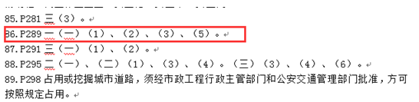

　　20. 下列工程中，不属于市政公用专业注册建造师执业范围的是()。

　　A.城市交通工程中的防撞设施工程

　　B.住宅区采暖工程

　　C.城市水处理厂的排洪建设工程

　　D.城市垃圾处理场的机电设备安装工程

　　【答案】B

　　【解析】建造师执业范围内的城市供热工程包括热源、管道及其附属设施(含储备场站)的建设与维修工程，不包括采暖工程。

　　【来源】2K322002 二级建造师(市政公用工程)注册执业工程范围

　　【内部资料来源】直接命中

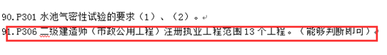

**二、多选题**

　　21. 沥青混凝土路面的下面层通常采用()沥青混凝土。

　　A.特粗式

　　B.粗粒式

　　C.中粒式

　　D.细粒式

　　E.砂粒式

　　【答案】ABC

　　【解析】参见表2K311012

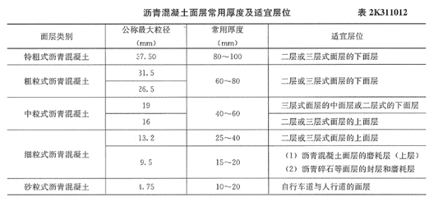

　　【来源】2K311012 沥青路面结构组成及性能要求

　　【内部资料来源】直接命中

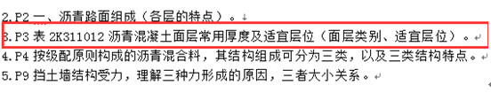

　　22. 关于钻孔灌注桩水下混凝土灌注的说法，正确的是()。

　　A.导管安装固定后开始吊装钢筋笼

　　B.开始灌注混凝土时，导管底部应与孔底保持密贴

　　C.混凝土混合料须具有良好的和易性，坍落度可为200mm

　　D.灌注首盘混凝土时应**隔水球

　　E.灌注必须连续进行，避免将导管提出混凝土灌注面

　　【答案】CDE

　　【解析】桩孔检验合格，吊装钢筋笼完毕后，安置导管浇筑混凝土。开始灌注混凝土时，导管底部至孔底的距离宜为300-500mm。

　　【来源】2K312022 桩基础施工方法与设备选择

　　【内部资料来源】直接命中

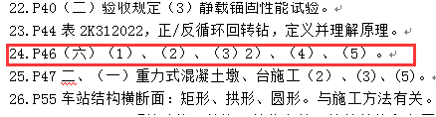

　　23. 明挖基坑放坡措施有()。

　　A.水泥抹面

　　B.挂网喷射混凝土

　　C.锚杆喷射混凝土护面

　　D.坡顶2m范围内堆放土袋

　　E.土工织物覆盖坡面

　　【答案】ABCE

　　【解析】放坡开挖时应及时作好坡脚、坡面的保护措施。常用的保护措施有：叠放沙包或土袋、水泥抹面、挂网喷浆或混凝土等。也可采用其他措施：包括锚杆喷射混凝土护面、塑料膜活土工织物覆盖坡面等。

　　【来源】2K313022 基槽土方开挖及护坡技术

　　24. 暗挖隧道内常用的支护与加固技术措施有()。

　　A.围岩深孔注浆

　　B.设置临时仰拱

　　C.地表锚杆加固

　　D.地表注浆加固

　　E.管棚超前支护

　　【答案】ABE

　　【解析】暗挖隧道内常用的技术措施：超前锚杆或超前小导管支护;小导管周边注浆或围岩深孔注浆;设置临时仰拱;管棚支护。

　　【来源】2K313032 喷锚加固支护施工技术

　　25. 压力管道试验准备工作的内容有()。

　　A.试验管道所有敞口应封闭，不得渗漏水现象

　　B.实验前应清除管内杂物

　　C.试验段内不得用闸阀做堵板

　　D.试验段内消火栓安装完毕

　　E.应做好水源引接，排水等疏导方案

　　【答案】ABCE

　　【解析】压力管道试验准备工作

　　(1)试验管段所有敞口应封闭，不得有渗漏水现象。

　　(2)试验管段不得用闸阀作堵板，不得含有满火栓、水锤消除器、安全阀等附件。

　　(3)水压试验前应清除管道内的杂物。

　　(4)应做好水源引接、排水等疏导方案。

　　【来源】2K315014 管道功能性试验的规定

　　26. 下列设备中，应用于城镇燃气管网的有()。

　　A.排潮管

　　B.放散管

　　C.补偿器

　　D.降污器

　　E.排水器

　　【答案】BCE

　　【解析】燃气管道附属设备包括：阀门、补偿器、绝缘法兰、排水器(凝水器、凝水缸)、放散管、阀门井

　　【来源】2K315033 燃气管网附属设备安装要求

　　【内部资料来源】直接命中

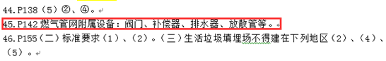

　　27. 准好氧阶梯式填埋施工工艺是将垃圾在不同填埋高度()。

　　A.沿水平方向倾倒

　　B.往返碾压

　　C.推平、压实

　　D.分层填埋及覆土

　　E.分单元填埋及覆土

　　【答案】ACD

　　【解析】准好氧阶梯式填埋施工工艺。将垃圾在不同填埋高度沿水平方向倾倒、推平、压

　　实、分层填埋及覆土。垃圾作业面按阶梯式逐层向上填埋。填埋施工前要作出土方平衡调

　　配计划，以保证工程顺利进行。

　　【来源】2K316011 生活垃圾填埋技术的分类

　　28. 关于钻孔灌注桩钻孔垂直度控制措施的说法，正确的有()。

　　A.施工场地应压实、平整

　　B.钻机安装时钻机底座的坡度应与场地坡度相一致

　　C.主动钻杆垂直度应及时调整

　　D.在软硬土层交界面应高速钻进

　　E.在倾斜岩面应高压钻进

　　【答案】AC

　　【解析】控制钻孔垂直度的主要技术措施

　　(1)压实、平整施工场地。

　　(2)安装钻机时应严格检查钻机的平整度和主动钻杆的垂直度，钻进过程中应定时检

　　查主动钻杆的垂直度，发现偏差立即调整。

　　(3)定期检查钻头、钻杆、钻杆接头，发现问题及时维修或更换。

　　(4)在软硬士层交界面或倾斜岩面处钻进，应低速低钻压钻进。发现钻孔偏斜，应及

　　时回填黏土，冲平后再低速低钻压钻进。

　　(5)在复杂地层钻进，必要时在钻杆上加设扶正器。

　　【来源】2K320081 钻孔灌注桩施工质量事故预防措施

　　【内部资料来源】直接命中

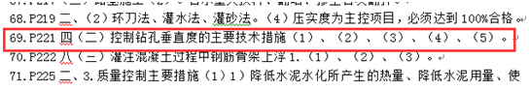

　　29. 下列分部分项工程中，属于危险性较大的分部分项工程的有()。

　　A.开挖深度4m的基坑

　　B.高度6m的承重模板支架

　　C.在高度24m的平台上安装钢筋

　　D.T梁预应力筋张拉

　　E.桥台大体积混凝土浇筑

　　【答案】ABD

　　【解析】危险性较大的分部分项工程包括：开挖深度超过3m(含3m);搭设高度超过5m(含5m);预应力结构张拉施工。

　　【来源】2K320122施工安全检查内容与方法

　　【内部资料来源】直接命中

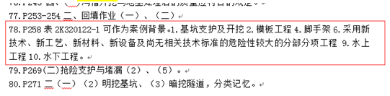

　　30. 下列地铁车站明挖基坑监测项目中，属于A类监测项目的有()。

　　A.地下管线沉降

　　B.地下水位

　　C.土体水平位移

　　D.地表沉降

　　E.支撑轴力

　　【答案】ADE

　　【解析】明挖基坑A类监测项目有：地表沉降、地下管线沉降、维护桩顶垂直位移、建筑物沉降、建筑物倾斜、维护桩水平位移、支撑轴力、锚固力。

　　【来源】2K320133 施工监控量测内容与方法

　　【内部资料来源】直接命中

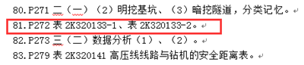

　三、案例分析题

　　案例一

　　背景资料

　　某公司中标一座城市跨河桥梁，该桥跨河部分总长101.5m，上部结构采30m+41.5m+30m三跨预应力混凝土连续箱梁，采用支架现浇法施工。

　　项目部编制的支架安全专项施工方案的内容有：为满足河道18m宽通航要求，跨河中间部分采用贝雷梁-碗扣组合支架形式搭设门洞;其余部分均采用满堂式碗扣支架;满堂支架基础采用筑导围堰，填料碾压密实;支架安全专项施工方案分为门洞支架和满堂支架两部分内容，并计算支架结构的强度和验算其稳定性。

　　项目部编制了混凝土浇筑施工方案，其中混凝土裂缝控制措施有：

　　(1)优化配合比，选择水化热较低的水泥，降低水泥水热化产生的热量;

　　(2)选择一天中气温较低的时候浇筑混凝土;

　　(3)对支架进行监测和维护，防止支架下沉变形;

　　(4)夏季施工保证混凝土养护用水及资源供给。

　　混凝土浇筑施工前，项目技术负责人和施工员在现场进行了口头技术交底。

　　问题：

　　1.支架安全专项施工方案还应补充哪些验算?说明理由。

　　2.模板施工前还应对支架进行哪些试验?主要目的是什么?

　　3.本工程搭设的门洞应采取哪些安全防护措施?

　　4.对本工程混凝土裂缝的控制措施进行补充。

　　5.项目部的安全技术交底方式是否正确?如不正确，给出正确做法。

　　【解析】

　　1.应进行地基承载力、支架承载能力和刚度等的验算。

　　理由：这些参数关系到施工的安全性，应保证其符合设计要求，安装牢固，必要时采取措施进行加固处理。

　　【来源】2K312012 钢筋混凝土施工技术

　　【内部资料来源】直接命中4分

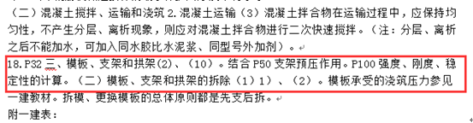

　　2.应对支架进行预压。目的是为了消除拼装间隙和地基沉降等非弹性变形。

　　【来源】2K312032 现浇预应力(钢筋)混凝土连续梁施工技术

　　【内部资料来源】直接命中4分



　　3.门洞两边应加设护栏，应设置明显的安全警示标志、夜间设警示灯，还应设牢固的防护设施。

　　【来源】2K320041 施工现场布置与管理

　　4.

　　(1)充分利用混凝土中后期强度，尽可能降低水泥用量，严格控制集料的级配及其含泥量。

　　(2)选用合适的缓凝剂、减水剂等外加剂，以改善混凝土的性能。加入外加剂后，可延长混凝土的凝结时间。控制好混凝土坍落度。

　　(3)浇筑与振捣措施:采取分层浇筑混凝土，利用浇筑面散热，以大大减少施工中出现裂缝的可能性。

　　(4)混凝土的中心温度于表面温度之间、混凝土表面温度与室外最低气温之间的差值均应小于20℃;当结构混凝土具有足够的抗裂能力时，不大于25~30℃。

　　【来源】2K320082 大体积混凝土浇筑施工质量检查与验收

　　【内部资料来源】直接命中4分

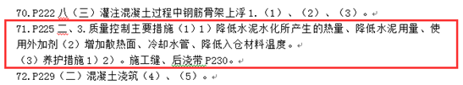

　　5. 不正确。

　　单位工程、分部工程和分项工程开工前，项目技术负责人对承担施工的负责人或分包方全体人员进行书面的技术交底。技术交底资料应办理签字手续并归档。

　　【来源】2K320063 施工准备阶段质量管理措施

　　案例二

　　某公司承建城市桥区泵站调蓄工程，其中调蓄池为地下式现浇钢筋混凝土结构，混凝土强度等级C35，池内平面尺寸为62.0m×17.3m，筏板基础。场地地下水类型为潜水，埋深6.6m。

　　涉及基坑长63.8m，宽19.1m，深12.6m，围护结构采用ϕ800mm钻孔灌注桩+ϕ609mm钢支撑，桩间挂网喷射C20混凝土，桩顶设置钢筋混凝土冠梁。基坑围护桩外侧采用厚度700mm止水帷幕，如图2所示。

　　施工过程中，基坑土方开挖至深度8m处，侧壁出现渗漏，并夹带泥沙;迫于工期压力，项目部继续开挖施工，同时安排专人巡视现场，加大地表沉降，桩身水平变形等项目的监测频率。

　　按照规定，项目部编制了模板支架及混凝土浇筑专项施工方案，拟在基坑单侧设置浇筑泵车浇筑调蓄池结构混凝土

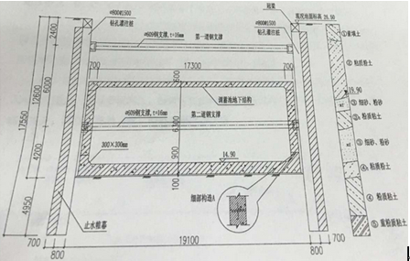

　　图2 调蓄池结构与基坑围护断网图(单位：结构尺寸：mm，高程m)

　　问题：

　　1.列式计算池顶模板承受的结构自重分布荷载q(kN/㎡)，(混凝土容重γ=25kN/m³);根据计算结果，判断模板支架安全专项施工方案是否需要组织专家论证，说明理由。

　　2.计算止水帷幕在地下水中的高度。

　　3.支出基坑侧壁渗漏后，项目部继续开挖施工存在的风险。

　　4.指出基坑施工过程中风险最大的时段，并简述稳定坑底应才去的措施。

　　5.写出图2中细部结构A的名称，并说明其留置位置的有关规定和施工要求。

　　6.根据本工程特点，试述调蓄池混凝土浇筑工艺应满足的技术要求。

　　【解析】

　　1.池顶板厚度为600mm，因此模板承受的结构自重Q=25 kN/m3×0.6m=15 kN/m2。

　　需要组织专家论证。理由：根据相关规定，施工总荷载在15 kN/m2及以上时，需要组织专家论证。

　　【来源】2K320033 专项方案编制与论证要求

　　【内部资料来源】直接命中3分

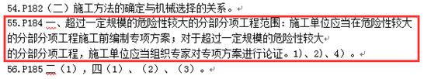

　　2.地面标高为26.5m，地下水埋深6.6m，因此地下水位标高为26.5-6.6=19.9m

　　止水帷幕在地下水中高度为19.9-(26.5-17.55)=10.95m或(17.55-6.6=10.95m)

　　因此截水帷幕在地下水中的高度为10.95m。

　　【来源】2K313024 工程降水方法

　　3.基坑侧壁渗漏继续开挖的风险：如果渗漏水主要为清水，一般及时封堵不会造成太大的环境问题;而如果渗漏造成大量水土流失则会造成围护结构背后土体过大沉降，严重的会导致围护结构背后土体失去抗力造成基坑倾覆。

　　【来源】2K320131 防止基坑坍塌、掩埋的安全措施

　　【内部资料来源】间接命中4分

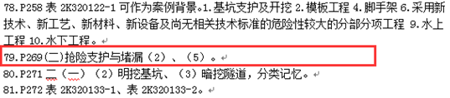

　　4.基坑施工过程风险最大时段是基坑刚开挖完成后还未施作防护措施时，主要的风险是坍塌和淹没。

　　稳定坑底应采取的措施：加深围护结构入土深度、坑底土体加固、坑内井点降水等措施，并适时施作底板结构。

　　【来源】2K313021 深基坑支护结构与变形控制

　　5.构造A：侧墙水平施工缝与止水带

　　有关规定：

　　施工缝留设位置：墙体水平施工缝应留在高出底板表面不小于300mm的墙体上;施工缝距孔洞边缘不应小于300mm。

　　施工要求：水平施工缝浇筑混凝凝土前，应先将其表面浮浆和杂物清除，先铺净浆或涂刷界面处理剂、水泥基渗透结晶型防水涂料，再铺30-50mm厚的1:1水泥砂浆，并应及时浇筑混凝土。钢筋密集部位和预留孔底部位应辅以人工振捣，保证结构密实。

　　止水带留设位置：端头模板应安装填缝板，填缝板与嵌入式止水带中心线应和变形缝中心线对正，并用模板固定牢固。

　　施工要求：止水带不得穿孔或用铁钉固定。留置垂直施工缝，端头必须安装模板，设置止水带。诱导缝、变形缝、止水带、遇水膨胀止水条的固定和安装，必须由项目技术员、质检员验收。

　　【来源】2K314021 现浇(预应力)混凝土水池施工技术

　　【内部资料来源】间接命中4分

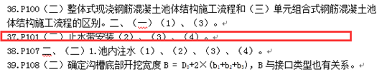

　　6.(1)优化混凝配合比：应选用水化热较低的水泥，充分利用混凝土的中后期强度，尽可能降低水泥用量。严格控制集料的级配及其含泥量，选用合适的缓凝剂、减水剂等外加剂，以改善混凝土的性能。控制好混凝土坍落度，不宜过大，一般在120±20mm即可。

　　(2)浇筑与振捣措施：采取分层浇筑混凝土，利用浇筑面散热，以大大减少施工中出现裂缝的可能性。还应考虑结构大小、钢筋疏密、预埋管道和地脚螺栓的留设、混凝土供应情况以及水化热等因素的影响。

　　(3)养护措施：大体积混凝土养护的关键是保持适宜的温度和湿度。大体积混凝土的养护，不仅要满足强度增长的需要，还应通过温度控制，防止因温度变形引起混凝土开裂。

　　【来源】2K320082 大体积混凝土浇筑施工质量检查与验收

　　【内部资料来源】直接命中3分

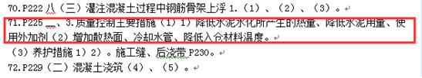

　　案例四

　　背景资料

　　A公司承建中水管道工程，全长870m，管径DN600mm。XXXXX垂直下穿快速路后，沿道路北侧绿地向西排入内湖，管道覆土3.0m-3.2m,管材为XXX素钢管，防腐层在工厂内施作。施工图设计建议：长38m下穿快速路的管段采用机械顶管法施工混凝土套管;其余管段全部采用开凿法施工。施工区域土质较好，开挖土方可用于沟槽回填，施工时可不考虑地下水影响。依据合同约定，A公司将顶管施工工分包给B专业公司。开槽段施工从西向东采用流水作业。

　　施工过程发生如下事件：

　　事件一，质量员发现个别管段沟槽胸腔回填存在采用推土机从沟槽一侧推土入槽不当施工现象，立责令施工队停工整改。

　　事件二，由于发现顶管施工范围内有不明管线，B公司项目部征得A公司项目负责人同意，拟改用人工顶管方法施工混凝土套管。

　　事件三，质量安全监督部门例行检查时，发现顶管坑内电缆破磨损较多，存在严重安全隐患，对A公司和建设单位进行通报批评;A公司对B公司处以罚款。

　　事件四，受局部拆迁影响，开槽施工段出现进度滞后局面，项目部拟采用调整工作关系的方法控制施工进度。

　　问题：

　　1.分析事件一中施工队不当施工可能产生的后果，并写出正确做法。

　　2.事件二中，机械顶管改为人工顶管时，A公司项目部应履行哪些程序?

　　3.事件三中，A公司对B公司的安全管理存在哪些缺失?A公司在在总分包管理体系中应对建设单位承担什么责任?

　　4.简述调整工作关系方法在本工程的具体应用。

　　【解析】

　　1. 沟槽塌方、管道位移或损伤。

　　管道两侧和管顶以上500mm范围内的回填材料，应由沟槽两侧对称运入槽内，不得直接扔在管道上;回填其他部位时，应均匀运入槽内，不得集中推入。

　　管道回填从管底基础部位开始到管顶以上500mrn范围内，必须采用人工回填;

　　【来源】2K320112 柔性管道回填施工质量检查与验收

　　【内部资料来源】直接命中5分

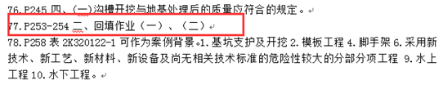

　　2. 机械顶管改成人工顶管A公司项目部应重新编制顶管专项施工方案，并重新组织专家进行论证。经施工单位技术负责人、项目总监理工程师、建设单位项目负责人签字后组织实施。

　　【来源】2K320033 专项方案编制与论证要求

　　【内部资料来源】间接命中5分

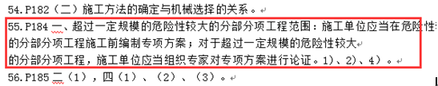

　　3.总包单位应依照合同明确条款对分包方进行全方位、全过程的控制与管理。根据风险控制措施的要求，实施对专业分包单位、施工作业班组的安全技术交底制度。应派专人在现场进行监督指导。

　　A公司对建设单位承担连带责任。

　　【来源】2K320121 施工安全保证计划编制要求

　　4. 工作关系的调整主要是指施工顺序的局部改变或作业过程相互协作方式的重新确认，目的在于充分利用施工的时间和空间进行合理交叉衔接，从而达到控制进度计划的目的。受局部拆迁影响，开槽施工段出现进度滞后局面，可改变施工施工顺序以充分利用时间和空间。

　　【来源】2K320052 施工进度调控措施